中国地质大学（北京）
本科毕业设计（论文）管理系统操作流程（登录-选题-开题）

一、登录方式
二、申报题目
三、下达任务书
四、提交开题报告

备注：由于毕业设计（论文）管理系统需要升级，包含全部环节的操作手册后期公布，如有疑问请直接向教务处咨询，电话：82323952、13718590536进行咨询。

一、登录方式
1．网址
方式一：直接点击网址：https://u.cnki.net/login?dp=cugb
（不受校内、校外限制）
方式二：学校主页-信息门户-系统直通车-实践教学管理系统-毕业设计（论文）管理系统
方式三：教务处主页下方-实践教学管理系统-毕业设计（论文）管理系统。
2．账号、密码
新教师账号和密码初始为：教工编号；以前登录过旧系统的教师用户名、密码不变。
学生初始账号：学号，初始密码：Cugb@学号，示例：账号：12345678，密码：Cugb@12345678。
3．选择角色
进入系统后选择角色身份：指导教师、教学秘书、教研室主任、院长等
4．首次登录，需要绑定手机号和重置密码，绑定微信。（绑定后可通过微信登录），如下图。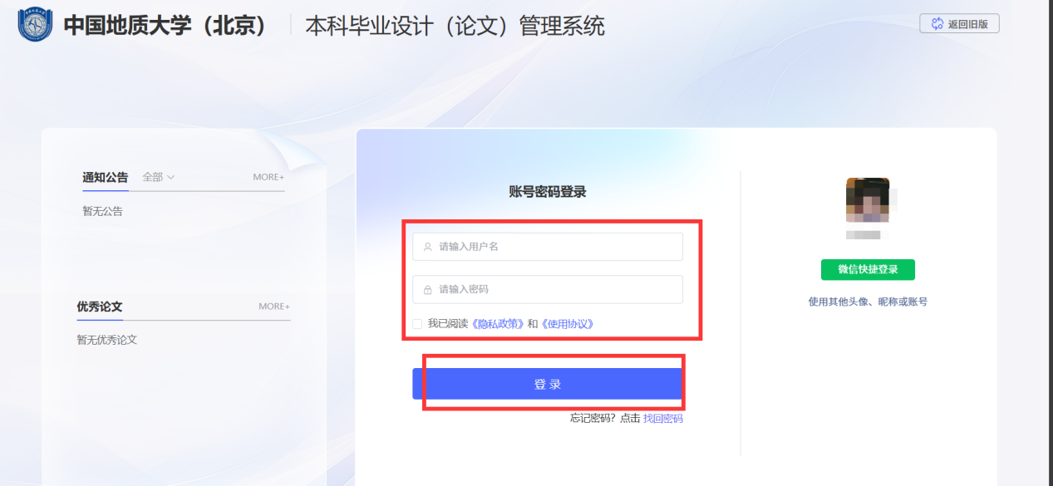
5．在登录系统界面，有”APP下载“，可以下载手机端软件。支持安卓、苹果。
二、申报题目
（一）教师录入题目
（教师申报论文题目，申报后-教研室主任审核）具体流程如下：
- 教师点选题—题目管理—录入题目，如下图。
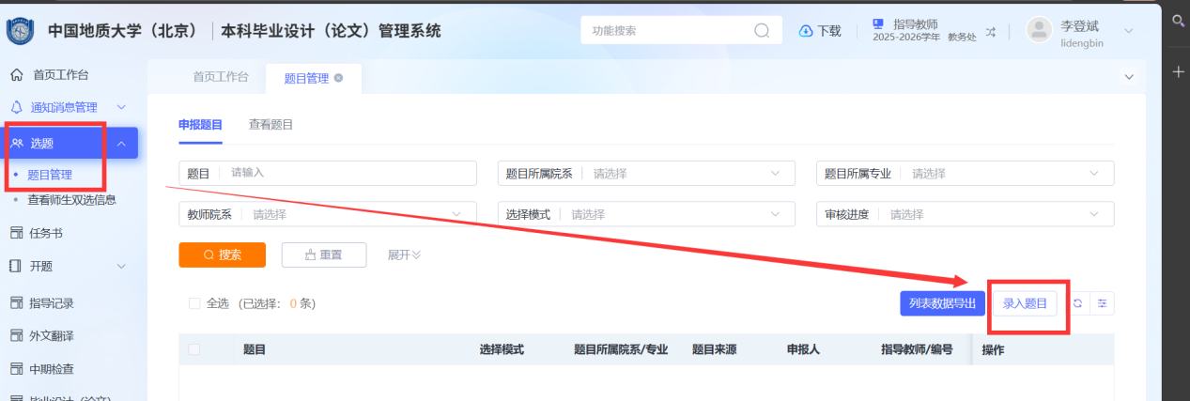
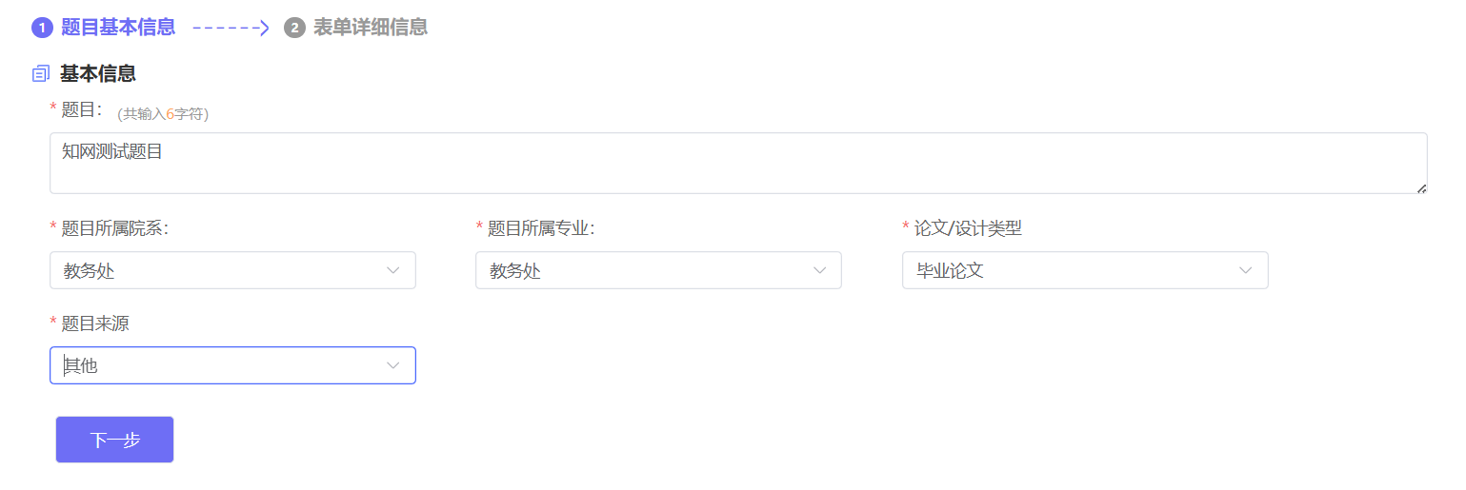
2.输入需要填写的内容，选择是否指定学生，如果不选择学生可以选择“师生互选题目”，若是有‘第二导师’选择第二导师，有附件上传附件，无其他问题，点提交，等待教研室主任审核。
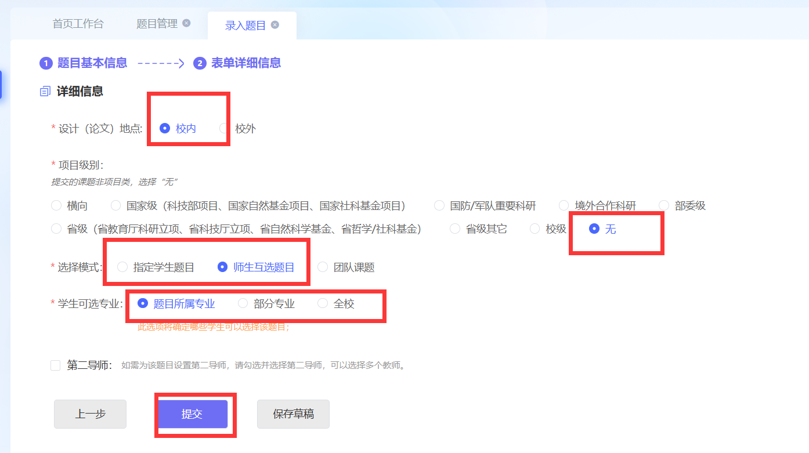

3.在教研室主任没有审核前，可以修改或者删除。
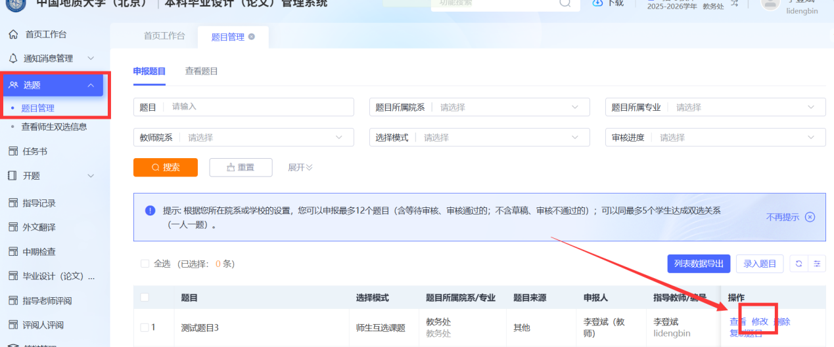
- 教研室主任审核题目
1.点选题-题目管理-审核。需要审核的题目点查看详情，如下图。
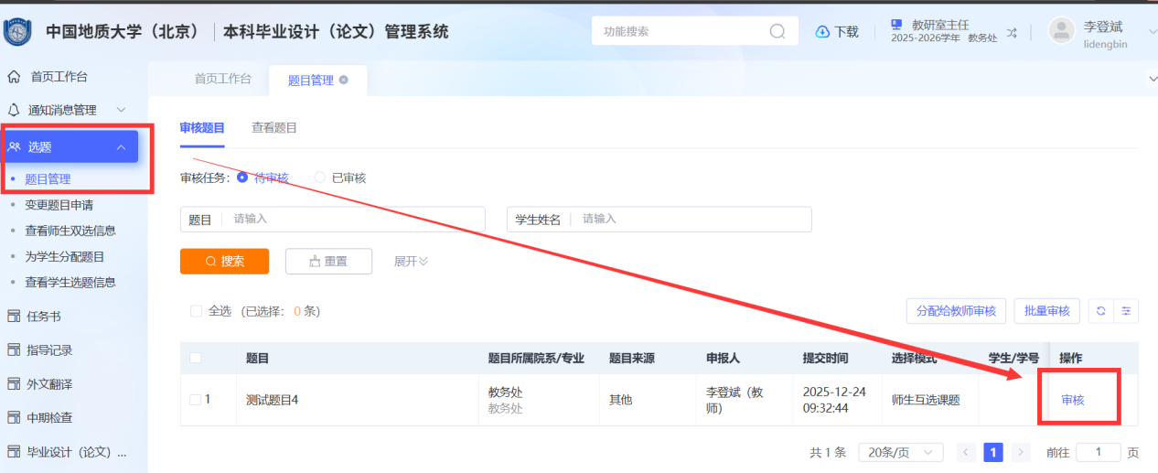2.查看学生提交的内容，选择审核状态（若是通过，填写意见，提交后题目双选关系成立，若是选择不通过，需学生重新修改提交，再次审核），如下图。
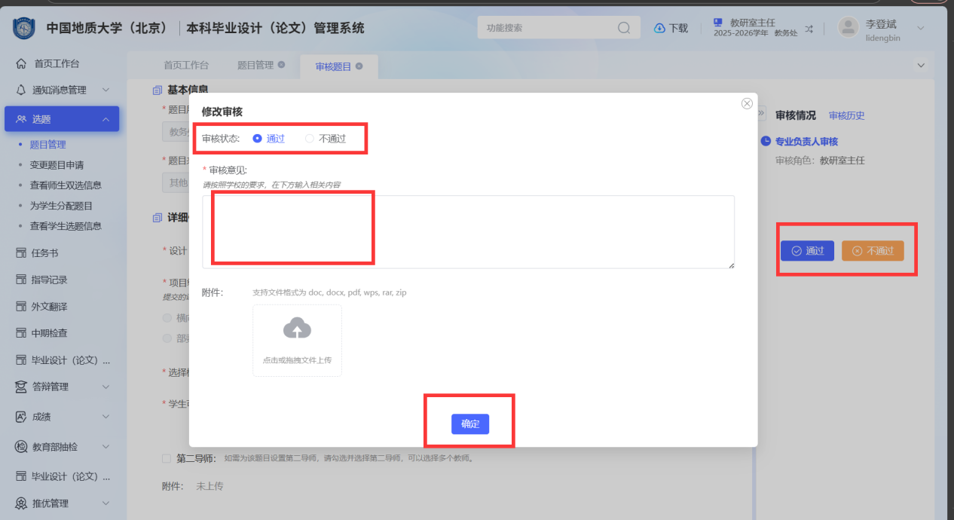3.若是审核题目通过后，需要修改，指导教师点“允许修改”，学生修改提交即可，无需再次审核。
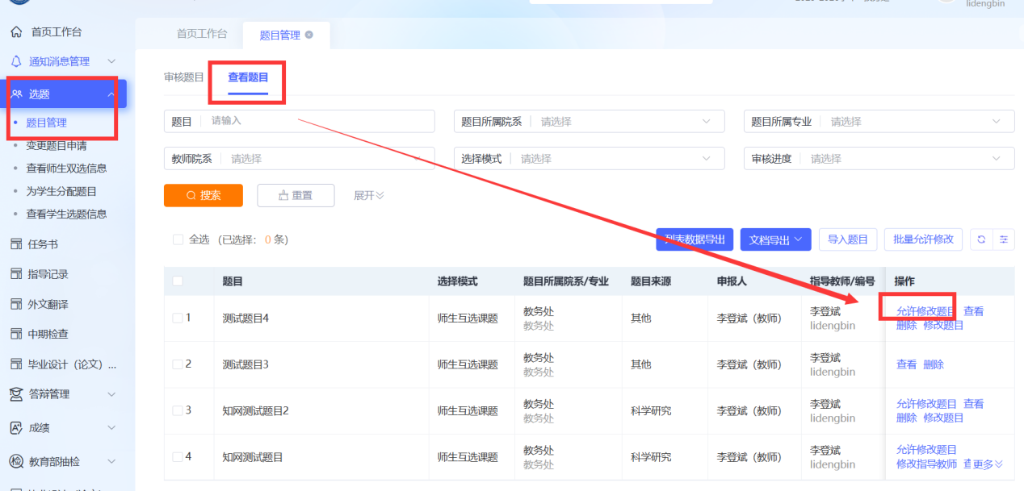三、学生选题（如没有指定学生）
点击选题-学生选题-选择题目
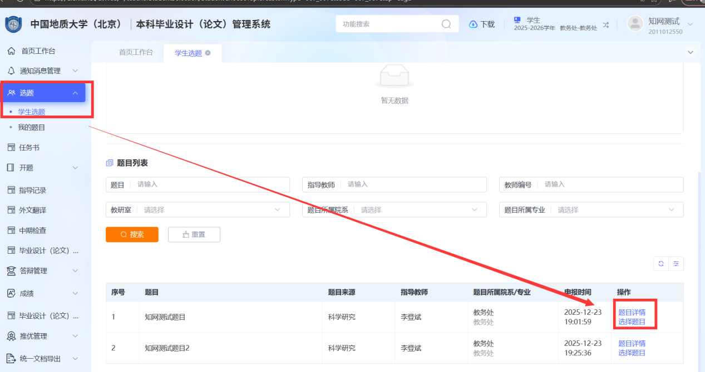
四、导师审核学生选题
点击选题-审核学生选题-审核选题
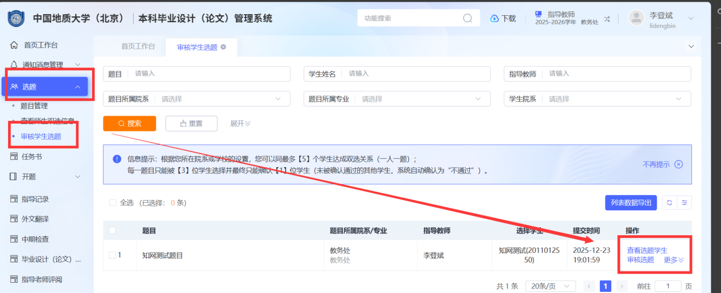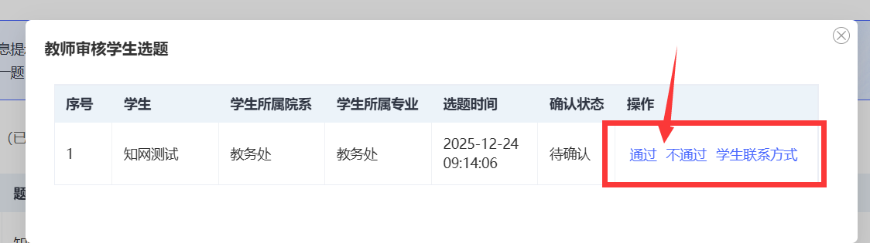

五、下发任务书
1.登录账号-任务书-提交-完成（指导教师填写内容后，提交，无需审核，系统默认下发给学生）
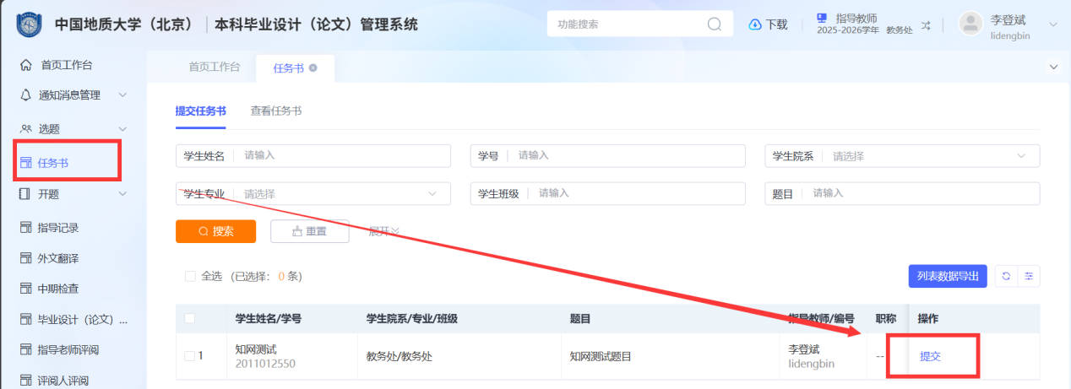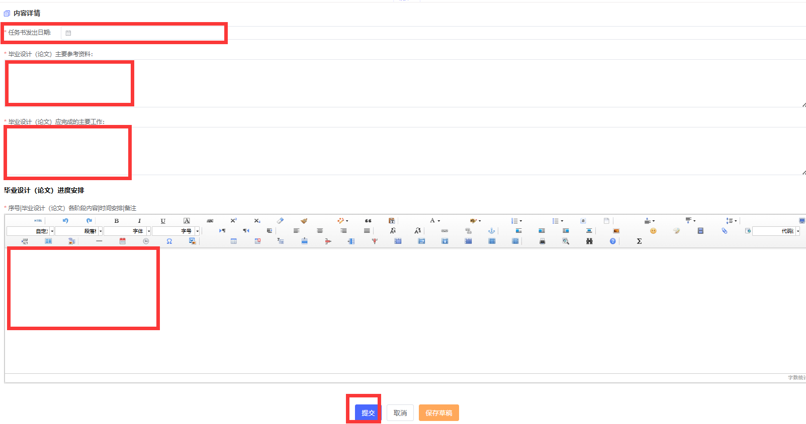

2.在填写进度安排的时候，可以通过插入表格的方式进行，根据需要自行调整。
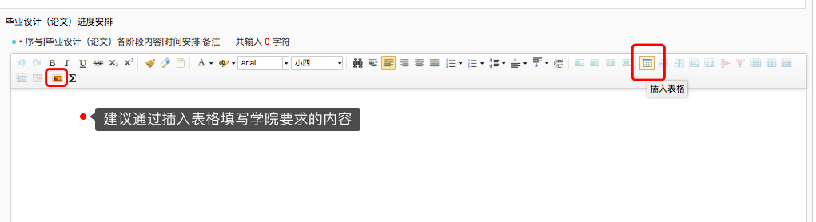
3.若是提交后，后期需要修改，指导教师可以在任务书模块，点“允许修改”直接修改即可。
六、开题报告

学生提交—指导教师审核—审核通过后完成（在没有审核、审核不通过或者指导教师点“允许修改”的情况下，学生可以修改）
（一）学生填写开题报告流程：
1.登录账号后，点“开题-开题报告-提交”提交开题报告，填写内容，第一个是开题报告，这个需要在线编辑，根据系统功能（字体、字号、行间距、段间距、表格、图表插入等）编辑完成。
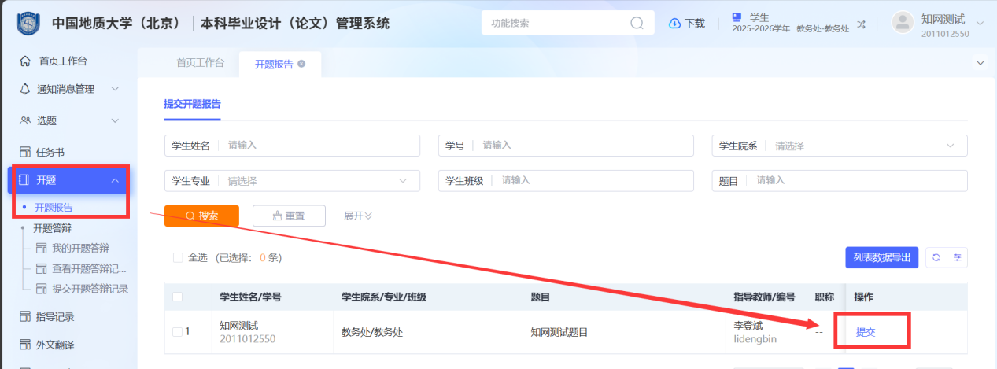
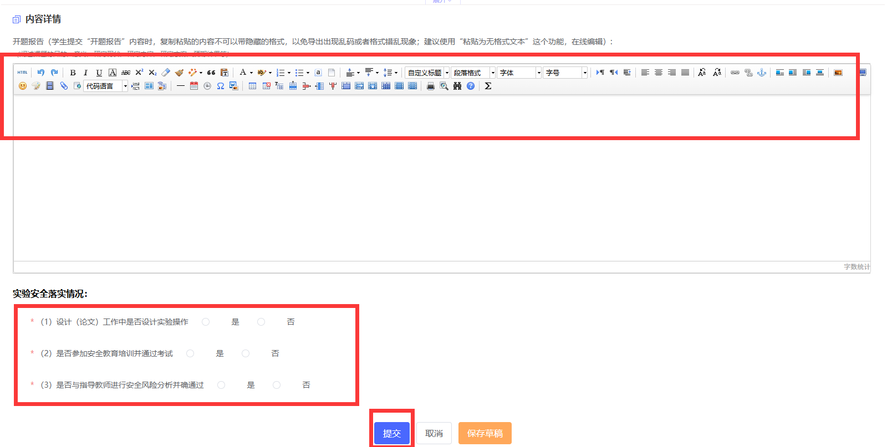2.选择实验安全落实情况，如下图：
3.若是有其他的支持材料，可以通过附件上传。
4.开题报告修改。
①在开题报告提交后，指导教师没有审核的情况下，可以直接修改。
②在指导教师审核后，需要指导教师点“允许修改”，然后直接修改，无需再次审核。
（二）指导教师审核开题报告流程：
1．登录账号，点“开题-开题报告-审核”审核开题报告，如下图，点“审核”，进入审核界面。
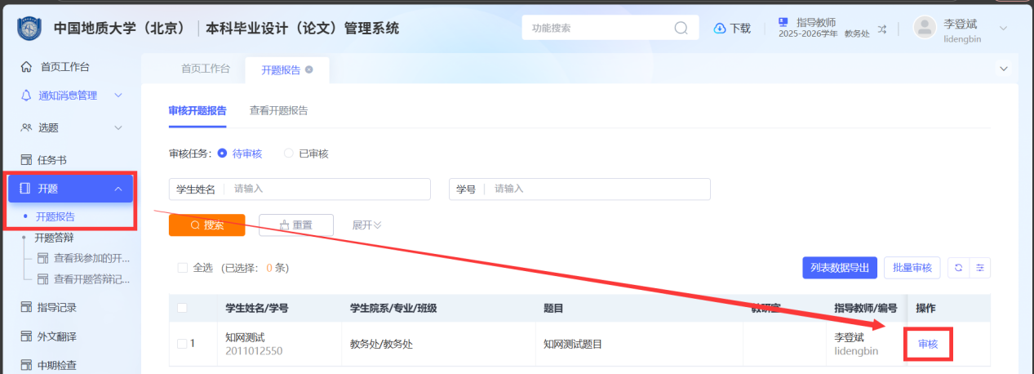

2．选择通过或者不通过，若是不通过，需要学生重新提交。填写意见后提交，完成。
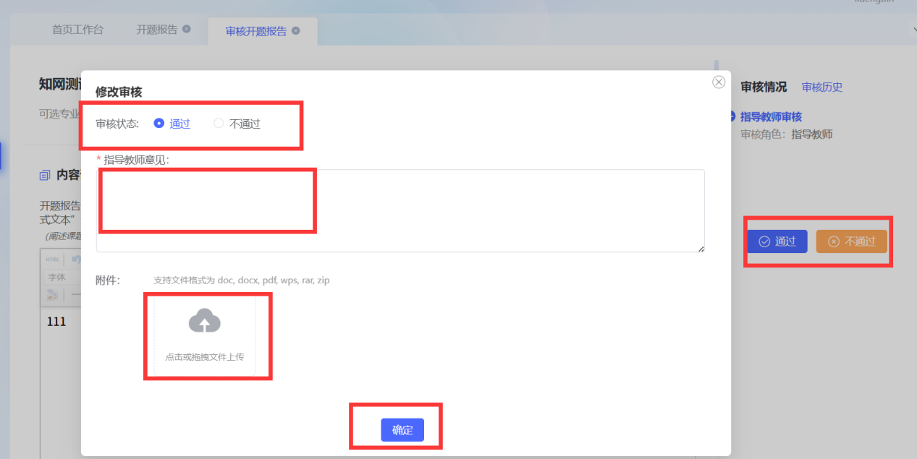4．对于审核通过的开题报告，若是需要修改，需要点“允许修改”，学生才可以修改。
